Forum Lokalna samouprava i društvo
U cilju obezbjeđenja kvaliteta procesa u pripremi za članstvo u inicijativi Partnerstvo za otvorenu upravu na lokalnom nivou (POU na lokalnom nivou), Opština Plav formira multisektorski
Forum lokalna samouprava i društvo
u sljedećem sastavu:
Koordinator Foruma:
- Emro Feratović, Služba predsjednika Opštine Plav
Članovi Foruma:
predstavnik Skupštine Opštine Plav
- Balić Alen, predsjednik Skupštine Opštine Plav
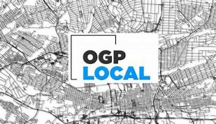
predstavnici lokalne uprave Opštine Plav
- Metjahić Miralem;
- Dešić Sulejman;
- Purišić Merdin;
- Canović Adis.
predstavnici lokalnih organizacija civilnog društva
- Feratović Eldin, NVO Samostalna četa izviđača Prokletije;
- Kolenović Nina, NVO SOS za žene i djecu žrtve nasilja Plav;
- Alma Aksalić Bitić, NVO Fenix - Plav;
- Andrijana Knežević, građanska aktivistkinja;
- Nataša Knežević, građanska aktivistkinja.
predstavnik Turističke organiazcije Plav
- Jadadić Edin, TO Plav
Forum je formiran nakon sprovođenja Poziva za učešće u istom koji je bio otvoren od 6. do 14. aprila 2023. godine.
Forumu se mogu pridružiti svi subjekti koji mogu doprinijeti postupku, kao eksperti ili korisnici politika iz oblasti koje su zastupljene u inicijativi POU:
- Borba protiv korupcije
- Civilno društvo
- Digitalizacija
- Fiskalna transparentnost
- Inkluzija
- Pravda
- Prirodni resursi
- Otvoreni parlamenti
- Javne usluge
- Pravo na pristup informacijama
- Zaštita životne sredine
Aktivnosti Foruma:
-sprovođenje preliminarnih konsultacija o Lokalnom akcionom planu 2023- 2024. (LAP 2023-2024.),
-pregled dobijenih komentara i predloga,
-davanje povratnih informacija učesnicima konsultacija,
-predlaganje mjera i aktivnosti za LAP 2023- 2024.
-informisanje javnosti o aktivnostima i postignutim rezultatima u radu Foruma,
-učešće u javnoj raspravi o nactu LAP-a 2023- 2024.
-praćenje realizacije LAP-a 2023- 2024.
-saradnja sa lokalnim monitoring tijelom koje samostalno ocjenjuje i procjenjuje uspješnost realizacije
POU na lokalnom nivou,
-davanje preporuka za uspješnije vođenje POU na lokalnom nivou.

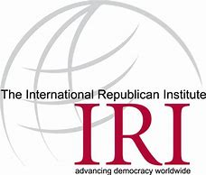

Rad Foruma će biti podržan od strane Međunarodnog republikanskog instituta IRI, u okviru projekta ,,Osnaživanje kapaciteta i procesa za dobro upravljanje u Crnoj Gori''.

Za sva pitanja i predloge možete pisati na adresu kabinet@plav.me .
Više informacija o inicijativi Partnerstvo za otvorenu upravu na lokalnom nivou možete naći na linku:
OGP Local (opengovpartnership.org)

